**Загальноосвітня школа І-ІІІ ступенів с. Старий Чорторийськ**

**Керівник В.Шостак**

**Старий Чорторийськ 2017**

Одним із провідних завдань науково-методичної діяльності сучас­ної школи стає забезпечення необхідних умов для творчої діяльності молодих педагогів, надання їм допомоги в проходженні ступенів ста­новлення й розвитку системи роботи.

Згідно річного плану роботи в школі працювала школа ставлення молодого вчителя, мета якої: надання педагогам - початківцям методичної допомоги у розв’язанні першочергових проблем, подоланні труднощів, з якими зустрічаються молоді учителі.

У ЗОШ І-ІІ ступенів с. Старий Чорторийськ у 2016-2017 навчальному році працювало 5 молодих спеціалістів:

1. Сокол Оксана Анатоліївна– вчитель інформатики, педагогічний стаж перший рік на даній посаді та третій рік на посаді вчителя ;
2. Джус Зоя Володимирівна – вчитель української мови та літератури, 8 міс
3. Вейна Людмила Петрівна – соцільний педагог, 8 міс.
4. Бондарчук Катерина Анатоліївна – вчитель-логопед, педагогічний стаж 1 р;
5. Байцим Світлана Анатоліївна – вчитель основ християнської етики, образотворчого навчання, художньої культури , 8 міс.

Наставниками молодих учителів були призначені:

1. Кузьмич Анатолій Володимирович – вчитель фізики (вчитель вищої кваліфікаційної категорії, стаж роботи - 18 р).
2. Палій Галина Олексіївна – вчитель української мови та літератури (вчитель вищої кваліфікаційної категорії, «старший вчитель», стаж роботи - 43 р).
3. Байцим Олена Яківна – практичний психолог (вчитель вищої кваліфікаційної категорії, стаж роботи - 26 р).
4. Шостак Валентина Степанівна – вчитель початкових класів (вчитель вищої кваліфікаційної категорії, стаж роботи - 25 р).

**Задачі ШМВ:**

* створення молодим учителям умов для набуття практичних навичок, необхідних у педагогічній роботі на посаді, яку вони займають;
* мотивація самоосвітньої діяльності молодого педагога;
* озброєння молодого учителя знаннями психолого – педагогічної теорії;
* формування й розвиток особистісних якостей вчителя;
* вивчення ефективного педагогічного досвіду й освоєння різноманітних методів і сучасних освітніх технологій;
* стимулювання і організація педагогічної творчості.

З метою підвищення рівня професійної майстерності, розвитку творчої ініціативи та здібностей молодих спеціалістів у вересні вчителем - наставником разом з молодими спеціалістами був складений план спільної роботи та плани роботи молодих спеціалістів, виконання яких дотримувались протягом навчального року.

Молоді спеціалісти протягом року отримували методичні консультації щодо організації навчально-виховного процесу:

* правила та основні вимоги щодо складання календарного планування та заповнення класного журналу;
* вивчення документів Міністерства освіти України;
* формування самоосвітньої компетенції учнів;
* врахування принципів диференціації та індивідуалізації навчання;
* використання інноваційних технологій;
* формування життєвих компетентностей;
* оптимальність домашнього завдання;
* результативність уроку (ступінь досягнення мети, якості знань, рівень оволодіння вміннями та навичками).

Кожен із напрямів методичної допомоги школи ставлення молодого вчителя забезпечував спрямованість роботи з молодим спеціалістом на кінцевий результат, але ще є недоліки на уроках: відсутні вправи, які вимагають аналізувати якість знань, отриманих на уроці, вмінь і навичок.

За роботою молодих спеціалістів здійснювався внутрішкільний контроль. Відвідування уроків заступником директора з НВР В. Шостак здійснювались з метою систематичного вивчення і надання методичної допомоги у розв’язанні першочергових проблем, подоланні труднощів, з якими зустрівся молодий учитель.

Протягом року проходило знайомство молодих колег із матеріалами педагогічного досвіду вчителів школи через презентації власного досвіду, перегляд сценаріїв відкритих уроків та виховних заходів.

Для молодих колег у січні проводився спеціальний практикум із самоаналізу й аналізу відвіданого уроку (із врученням кожному молодому колезі відповідної схеми аналізу та самоаналізу уроку).

Під час роботи з молодими спеціалістами використовувалися різні форми роботи:

* індивідуальна бесіда з кожним молодим учителем. У бесіді з молодими вчителями з'ясовувалися їхні нахили, бажання, інтереси;
* бесіда “Яка література допомагає у підготовці до проведення уроків”
* практикуми - “Написання конспектів уроків. Вибір методів і форм навчання відповідно до типу уроку”, “Аналіз та самоаналіз уроку”, “Педагогічне діагностування: методика проведення”;
* консультація “Облік, оцінювання і контроль навчальних досягнень учнів”, “Методика проведення батьківських зборів”;
* анкетування “Які труднощі виникають”;
* тестування “Перевірте свої можливості”;

Протягом 2016/2017н.р. залучалася до роботи з молодими спеціалістами практичний психолог О.Байцим. Були проведені тренінги: «Я під мікроскопом», «Профілактика професійного вигорання педагогів».

Досить актуальним у навчанні молодих учителів залишається відві­дування відкритих уроків , а також підготовка до них. Але на жаль, молоді вчителі недостатньо відві­дують уроки у колег.

Аналіз результативності виховної діяльності вчителя-початківця свідчить про необхідність пошуку шляхів її вдосконалення. Робота з молодим учителем є систематичною та цілеспрямованою. Однією з обов'язкових умов успішного професійного зростання молодого вчи­теля є **систематична самоосвіта.**

Необхідною умовою плідної роботи молодих спеціалістів є відповід­на організація умов для фахового вдосконалення. Ідеться:

* про створення оптимальних умов для самоосвітньої роботи;
* організацію роботи методичних об’єднань для вчителів із питань при­йомів і засобів організації самоосвітньої роботи;
* визначення конкретних вимог до вчителів стосовно самоосвіти;
* забезпечення внутрішньошкільного контролю за цією ділянкою методичної роботи.

У травні місяці адміністрацією школи перевірялось , як молодий учитель працює над усуненням недоліків, реалізацією пропозицій, рекомендацій, вис­ловлених у ході здійснення контролю та педагогічного наставництва.

У 2017-2018 н. р. необхідно:

1. Урізноманітнити структуру роботи із забезпечення належних умов для фахового вдосконалення молодих спеціалістів, які працюватимуть у школі в наступному навчальному році.
2. Продовжити впровадження системи педагогічного наставництва молодих колег школи.
3. Учителю-наставнику підготувати для кожного молодого вчи­теля індивідуальні завдання з урахуванням їхньої теоретичної та ме­тодичної підготовки.
4. Актуальним у навчанні молодих учителів залишається відві­дування уроків колег , а також проведення відкритих уроків.
5. Залучати молодих учителів до роботи в шкільних методичних об'єднаннях , районних семінарах, круглих столах .

Додаток 1

**Звіт про роботу**

**«Школи молодого вчителя»**

**в 2016-2017 н.р.**

Робота «Школи молодого вчителя» в 2016-2017 н.р. була направлена на адаптацію молодих спеціалістів у вчительському та учнівському колективах, попередження найбільш серйозних недоліків у професійній діяльності молодих вчителів, удосконалення форм, методів і прийомів організації й здійснення навчально-виховної діяльності вчителя.

Робота школи розпочинається зі створення наказу про закріплення за молодими працівниками досвідчених педагогів. В нашій ШМВ навчалось 5 молодих спеціалістів:

Джус З.В. – вчитель української

мови та літератури

Палій Г.О.- вчитель української

мови та літератури

наставник Джус З.В.

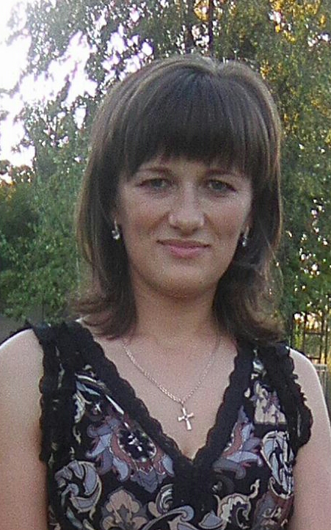 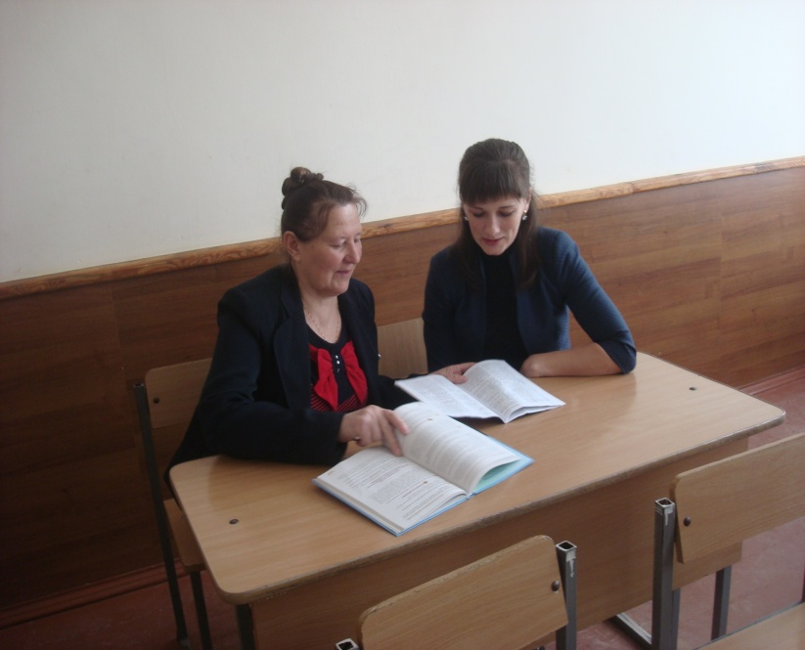

Бондарчук К.А.. –вчитель-логопед Вейна Л.П. – соціальний педагог

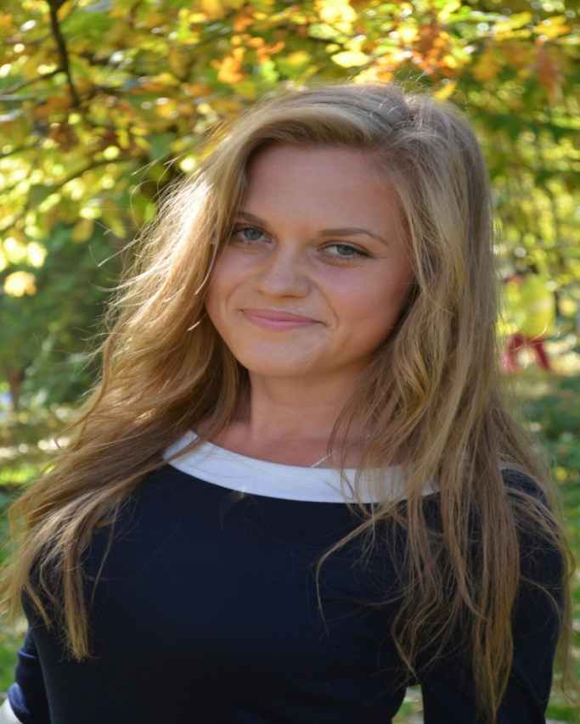 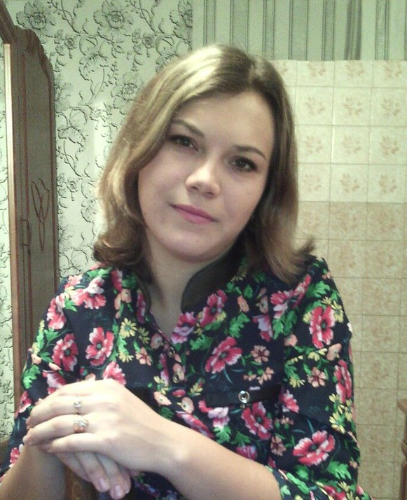

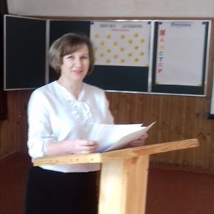

Байцим О.Я. практичний психолог––

наставник – Бондарчук К.А.,Вейни Л.П.

Вчитель інформатики Сокол О.А.

Вчитель фізики, математики **Кузьмич А.В.**

– наставник Сокол О.А.

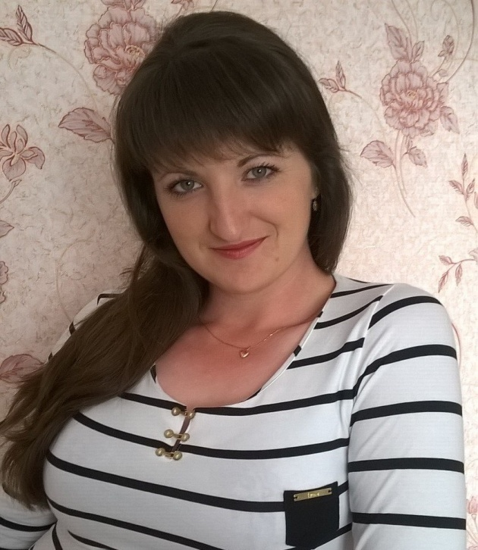 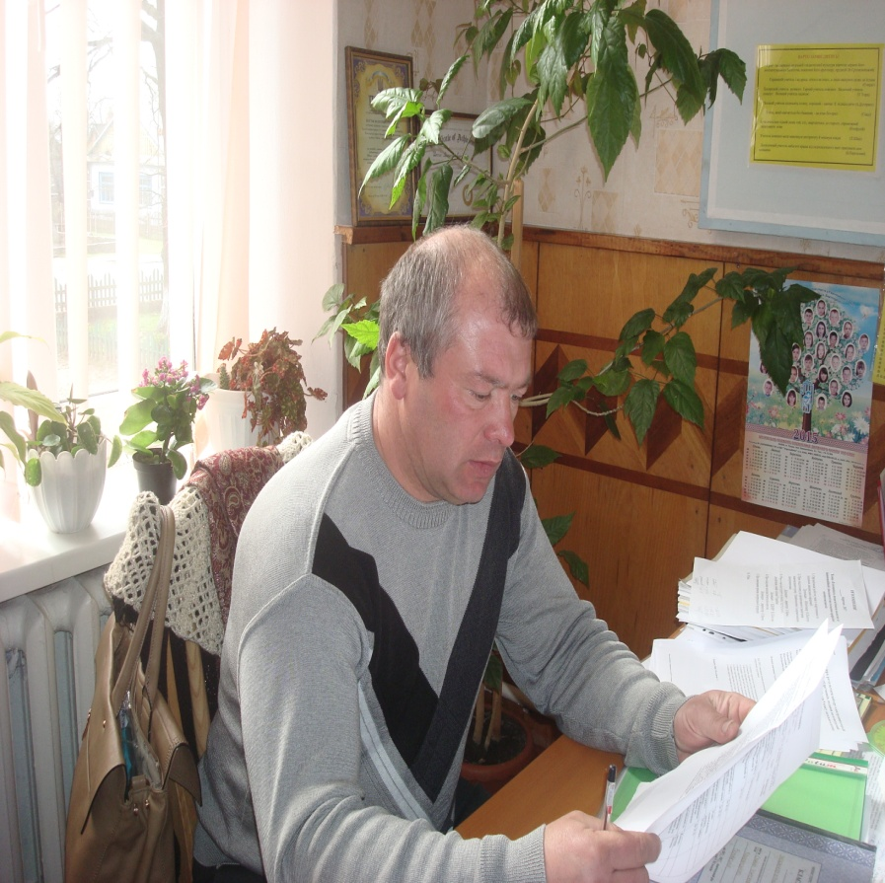

Вчитель художньої культури, **Шостак В.С.** – вчитель поч.

основ християнської етики – Байцим С.А. класів- наставник Байцим С.А.

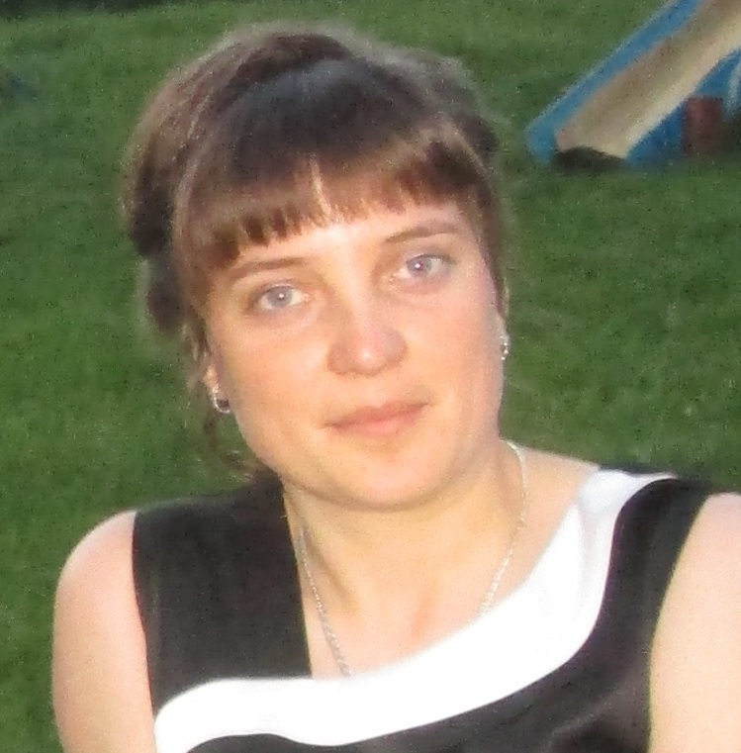 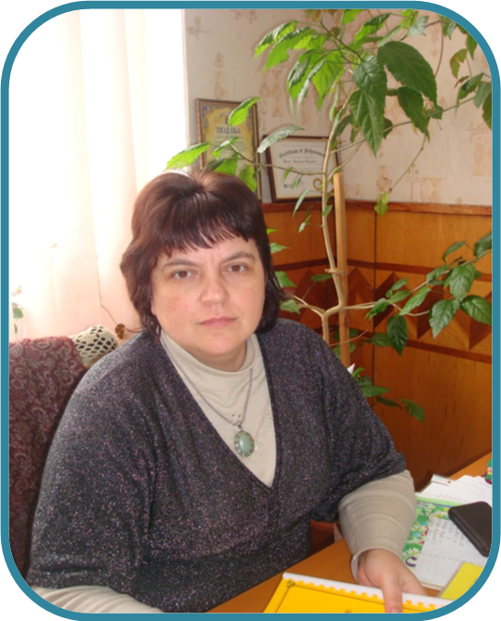

У березні було проведено «Тиждень молодого вчителя», на якому було оглянуто дидактичні матеріали молодих спеціалістів, відвідано та обговорено уроки вчителя української мови З. Джус , вчителя інформатики О.Сокол, вчителя основ християнської етики С.Байцим, логопедичне заняття у К.Бондарчук, тренінгові заняття у Л.Вейни.

Всі молоді спеціалісти беруть участь у житті школи, де також набувають педагогічного досвіду.

В кінці навчального року проводимо діагностування та анкетування молодих вчителів з метою виявлення результативності роботи школи. Проаналізувавши діагностичні карти, підводимо підсумки і намічаємо план роботи школи молодого вчителя на наступний навчальний рік.

У травні було проведено узагальнене засідання ШМВ, де молоді вчителя представили свій творчий звіт на навчальний рік, поділилися проблемами та труднощами, які зустріли на творчому шляху. Але взагалі, молодці!